Итоги работы Фонда развития малого и среднего предпринимательства Новосибирской области в 2011 году

Прошедший 2011 год стал третьим годом работы Фонда. В 2011 году Фонд принял участие в более 50 семинарах и круглых столах, посвященных поддержке малого и среднего бизнеса для предпринимателей города Новосибирска, городов и районов Новосибирской области, а также сотрудников банков, вновь включенных в программу кредитования под поручительство Фонда. Одновременно с этим велись непрерывные консультации предпринимателей при непосредственном обращении в Фонд и по телефону.
В 2011 году изменились условия предоставления поручительства. Теперь сняты ограничения по сроку и сумме кредита, предоставляемого под поручительство Фонда.
Также совместно с Банком «Левобережный» (ОАО) Фонд разработал программу кредитования для малых инновационных компаний под поручительство Фонда с использованием скоринг-системы. Программа «Бизнес-инновация» предусматривает упрощенный порядок сбора документов и предварительное получение поручительства Фонда путем заполнения анкеты на сайте Фонда. Кредиты по данной программе предоставляются на сумму до 3 000 000,00 рублей, сроком до 36 месяцев, процентная ставка по кредиту ограничена ставкой рефинансирования ЦБ + 7,75 % (на 01.01.2012 г. - 15,75 %).
За отчетный год было проведено 4 конкурса среди Банков на размещение средств Фонда на вкладе (депозите) для обеспечения выдачи поручительств осуществляемых Фондом. На конкурсы выставлялись средства, поступившие в Фонд для предоставления поручительств в размере 200 млн. рублей, в том числе, из средств федерального бюджета – 160 млн. рублей, из средств областного бюджета – 40 млн. рублей, а также средства, ранее размещенные на депозитах в 2009-2010 гг. и высвободившиеся в 2011 году.
Одновременно с этими конкурсами проходили конкурсы среди банков, участвующих в программе предоставления кредитов субъектам малого и среднего предпринимательства Новосибирской области под поручительства Фонда. По итогам конкурсов состав банков-партнеров Фонда пополнился 4 новыми банками.
В конце 2011 года с Фондом сотрудничало 13 банков-партнёров: ОАО Новосибирский Муниципальный банк; Банк «Левобережный» (ОАО); Сибирский банк ОАО «Сбербанк России»; ОАО КБ «Акцепт»; АКИБ «Образование» (ЗАО); ОАО «НОМОС-БАНК-Сибирь»; «Мой Банк. Новосибирск» (ОАО); Новосибирский РФ ОАО «Россельхозбанк»; Филиал «Новосибирский» ЗАО «ГЛОБЭКСБАНК»; КБ «ГЕНБАНК» (ООО); АКБ «Транскапиталбанк» (ЗАО); Банк ЗЕНИТ (ОАО); АКБ «Инвестторгбанк» (ОАО).
В прошедшем году были закрыты лимиты поручительств в ОАО «Банк Москвы», ЗАО КБ «Открытие», ОАО «МДМ Банк» в связи с окончанием действия соглашений о сотрудничестве.
В 2011 году Фондом было предоставлено 210 поручительств, объём поручительств составил 691,4 млн. рублей, общая сумма кредитов, выданных Банками под поручительства Фонда, составила 1 155,1 млн. рублей, в том числе:

№ п/п | Наименование банка | Кол-во поручительств | Сумма предоставленных поручительств, млн. руб. | Сумма кредитов по выданным поручительствам, млн. руб.
1 | Сбербанк | 65 | 198,1 | 332,4
2 | Левобережный | 40 | 100,3 | 174,0
3 | Муниципальный | 34 | 136,6 | 191,1
4 | Акцепт | 22 | 50,7 | 100,3
4 | Образование | 15 | 68,0 | 91,3
6 | Мой Банк. Новосибирск | 12 | 45,3 | 89,1
7 | НОМОС-БАНК-Сибирь | 10 | 45,7 | 100,1
8 | Россельхозбанк | 5 | 16,1 | 23,6
9 | МДМ Банк | 4 | 7,1 | 13,2
10 | ГЛОБЭКСБАНК | 3 | 23,5 | 40,0
11 | ГЕНБАНК | 0 | 0 | 0
12 | Транскапиталбанк | 0 | 0 | 0
13 | ЗЕНИТ | 0 | 0 | 0
14 | Инвестторгбанк | 0 | 0 | 0
 | Итого: | 210 | 691,4 | 1 155,1

Объемы предоставленных поручительств и кредитов выданных под поручительства Фонда представлены на графике.
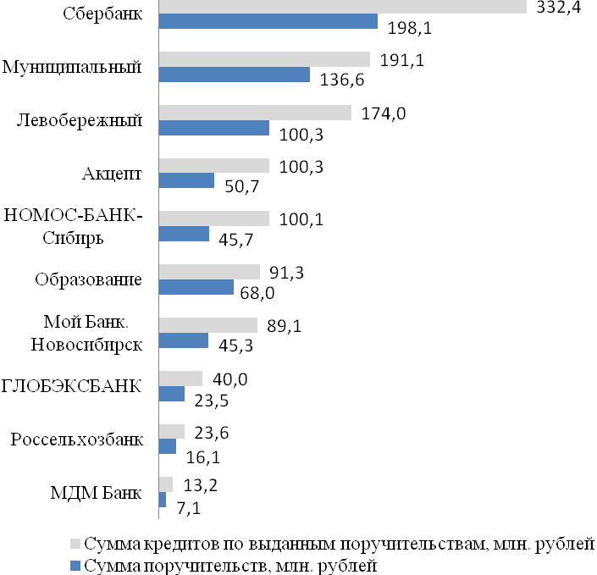
По видам деятельности предоставленные поручительства делятся следующим образом:
Вид деятельности | Количество поручительств | Доля от общего количества, % | Сумма кредита, млн. рублей | Доля от общей суммы кредитов в 2011 г., %
Торговля | 108 | 51,4 | 558,4 | 48,4
Производство | 31 | 14,8 | 189,9 | 16,4
Сельское хозяйство | 21 | 10 | 82,9 | 7,2
Пассажиро- и грузоперевозки | 10 | 4,7 | 82,0 | 7,1
Аренда недвижимости и предоставление услуг | 5 | 2,4 | 16,8 | 1,5
Научно-производственная и инновационная деятельность | 8 | 3,8 | 88,0 | 7,6
Строительство | 13 | 6,2 | 100,5 | 8,7
ЖКХ | 8 | 3,8 | 20 | 1,7
Здравоохранение, общепит, социальные и другие услуги | 6 | 2,9 | 16,6 | 1,4
Итого: | 210 | 100 | 1 155,1 | 100

Диаграмма количества выданных поручительств по видам деятельности:

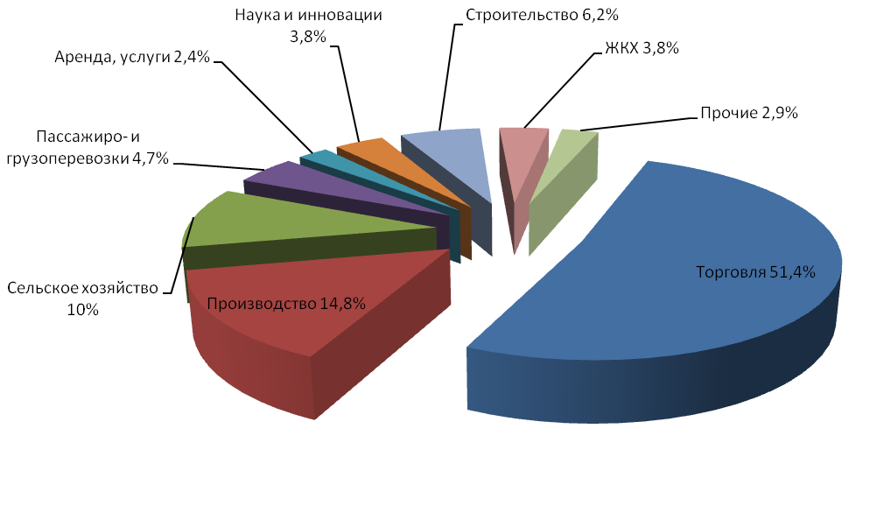
Диаграмма привлечения средств кредитных ресурсов по видам деятельности:
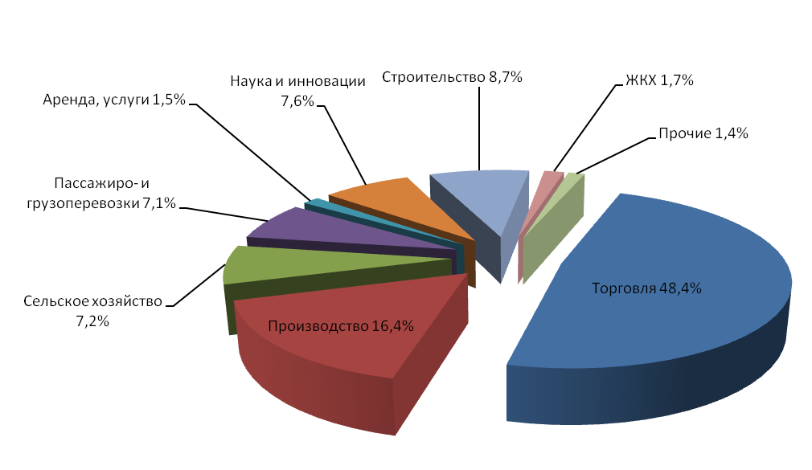
Предприниматели следующих районов и городов области воспользовались поручительством Фонда при получении кредита:
- г. Новосибирск – 147 поручительств (70 % от общего количества предоставленных поручительств в 2011 году);
- Новосибирский район – 10 поручительств (4,7%);
- Краснозерский район и г. Бердск – по 9 поручительств (по 4,2%);
- Ордынский район – 6 поручительств (2,8%);
- Коченевский район – 4 поручительства (1,9%);
- Колыванский район – 3 поручительства (1,4%);
- Карасукский, Доволенский, Кочковский, Сузунский, Черепановский районы, г. Обь и г. Искитим – по 2 поручительства (по 1,0%);
- Куйбышевский, Искитимский, Каргатский, Чистоозерный, Мошковский, Маслянинский, Чановский районы и р.п. Кольцово – по 1 поручительству (по 0,5%).

График количества предоставленных поручительств по городам и районам области (без г. Новосибирска):

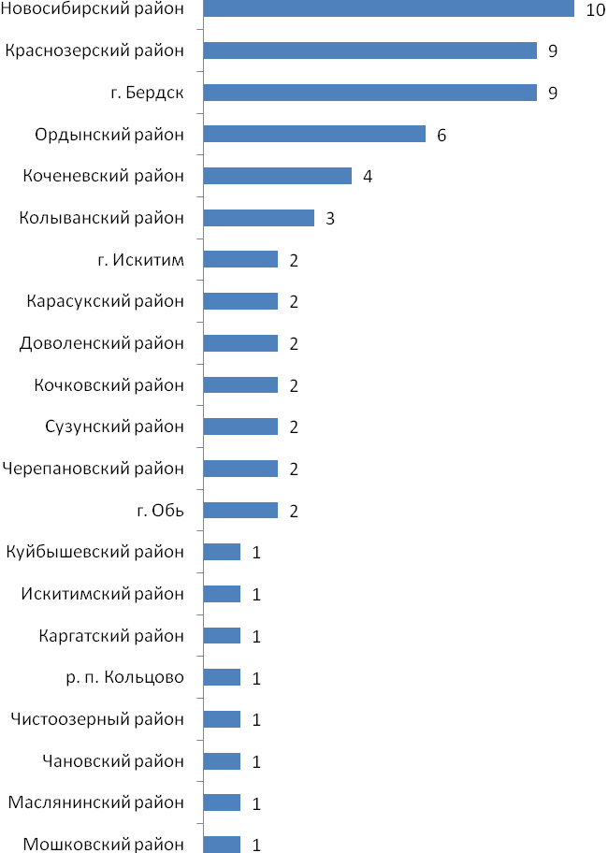

Количество и объем поручительств, предоставленных Фондом в 2011 году, в зависимости от сроков кредитования:

Срок кредита | Количество поручительств | Сумма кредита, млн. рублей. | Доля от общего количества поручительств, %
до 1 года | 55 | 243,9 | 26,19
до 2-х лет | 134 | 804,9 | 63,81
до 3-х лет | 11 | 55,0 | 5,24
до 5-ти лет | 10 | 51,3 | 4,76
Итого: | 210 | 1 155,1 | 100

Диаграмма предоставленых поручительств в зависимости от сроков кредитования:

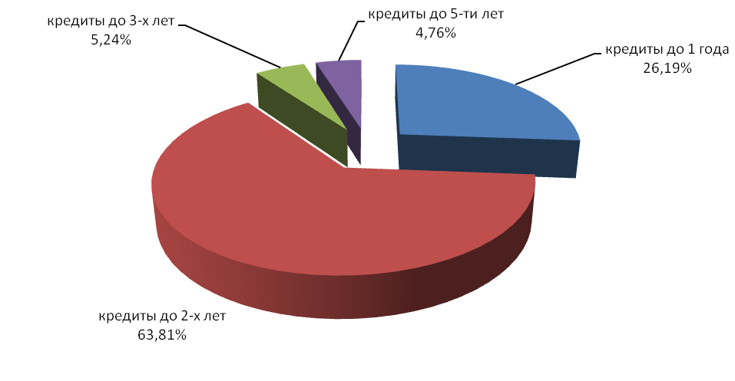

Количество кредитов, выданных под поручительство Фонда, в зависимости от объема ответственности Фонда:

Объем ответственности Фонда, % | Количество кредитов | Доля от общего количества кредитов, %
до 30 | 8 | 3,8
до 50 | 34 | 16,2
до 70 | 164 | 78,1
до 90 | 4 | 1,9
Итого: | 210 | 100

Диаграмма предоставленных поручительств в зависимости от объёмов выданных поручительств:
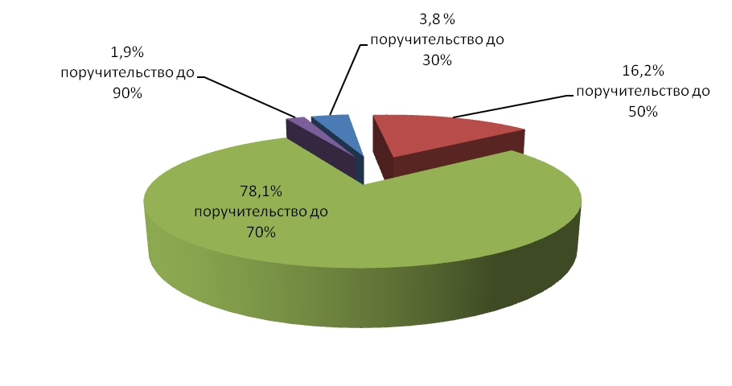
Структура кредитов в зависимости от суммы предаставляемого кредита:

Сумма кредита, млн. рублей | Количество поручительств | Доля количества предоставленных поручительств, %
до 1 | 44 | 20,95
до 3 | 65 | 30,95
до 5 | 33 | 15,71
до 10 | 40 | 19,05
до 15 | 17 | 8,10
до 20 | 3 | 1,43
до 30 | 6 | 2,86
до 50 | 2 | 0,95
Итого: | 210 | 100

График количества выданных поручительств в зависимости от объёмов кредита:
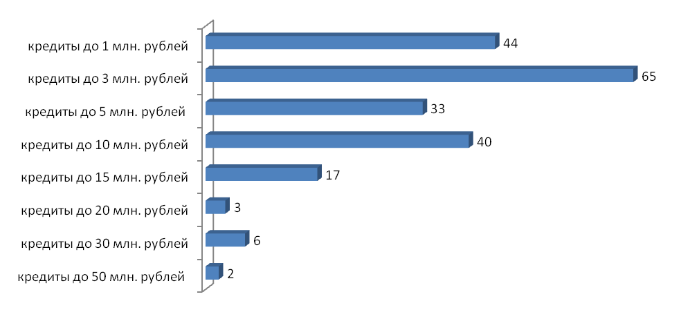

За весь период деятельности, с апреля 2009 года по декабрь 2011 года, по программам предоставления поручительства Фондом было выдано 964 поручительства. Общая сумма поручительств составила 3 064,5 млн. рублей, общая сумма кредитов выданных Банками под поручительства Фонда составила 4 938,7 млн. рублей.
Из 964 кредитов, выданных под поручительства Фонда, возвращено 551 кредит на общую сумму 2 648, 6 млн. рублей.
За весь период деятельности Фонда были произведены выплаты по 4 неисполненным кредитам, заключенным под поручительство Фонда:

Наименование банка, предъявившего требование к Фонду | Количество исполненных Фондом требований Банков | Сумма выплаты, рублей
Банк «Левобережный» (ОАО) | 1 | 3 184 920,05
Сибирский банк ОАО «Сбербанк России» | 2 | 3 791 769,65
ОАО КБ «Акцепт» | 1 | 3 406 451,16
Итого: | 4 | 10 383 140,86

На 2012 год общий действующий лимит поручительств в Банках-партнерах, с учетом соглашений о сотрудничестве, заключенных в 2009-2010 гг., составляет 1 828,7 млн. рублей.

